Stilte opent zich en sluit zich. Stilte komt tevoorschijn als een ree uit de donkere bosrand en verdwijnt dan weer. Stilte komt en gaat. En ik? Merk ik er iets van? Hoe vaak adem ik, hoe vaak slaat mijn hart? Merk ik er iets van?
Stilte komt binnen. Stilte komt even stil binnen als JIJ. Ben JIJ het? Het wordt stil. Het is stil.
Deze stilte blijft. Gelukkig. Wat er ook gebeurt. Hoe ver ik er ook vandaan ben.
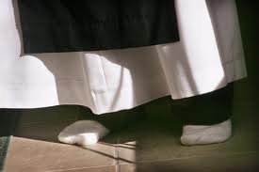
Opdracht:
Lever een tekst in over stilte, zelf geschreven of niet. Het mag ook een afbeelding zijn. Wat je aanlevert zal in de les van 11 juli worden behandeld.
Deadline: donderdag 5 juli 2012 17.00 uur in de brievenbus van het abbatiaat of via email abt@abijsion.nl

